**Первый комплекс артикуляционной гимнастики для свистящих звуков с, з, ц.**

* 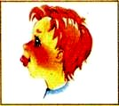Загнать мяч в ворота

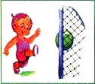

1. Вытянуть губы вперед трубочкой 2.Длительно дуть на ватный шарик, загоняя его между двумя кубиками

* Месим тесто 1.Улыбнуться

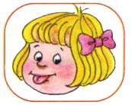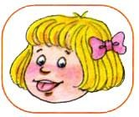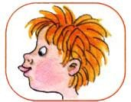

1. Немного приоткрыть рот
2. Пошлепать языком между губами – «пя-пя- пя-пя-пя…»
3. Удерживать в спокойном положении под счет от 1 до 5

* Блинчик



1.Улыбнуться 2.Приоткрыть рот

1. Положить широкий язык на нижнюю губу
2. Удерживать под счет от 5 до 10

- Остудим блинчик. 1.Улыбнуться



* 1. Положить широкий язык на нижнюю губу
  2. Произнести звук Ф, воздух должен быть холодным. Щеки не надувать.

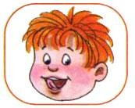- Чистим зубки 1.Улыбнуться

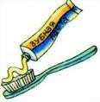

2.Показать зубы, приоткрыть рот 3.Кончиком языка поочередно

«почистить» нижние и верхние зубы

* + Заборчик



1. Улыбнуться, с напряжением обнажив сомкнутые зубы

* + 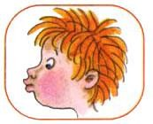Дудочка

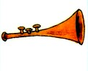

1. С напряжением вытянуть вперед губы (зубы сомкнуты)
2. Выполнить динамические упражнения заборчик-дудочка 10-15 раз
   * 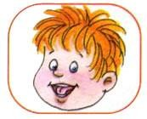Киска сердится

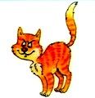

1. Губы в улыбке, рот открыт
2. Кончик языка упирается в нижние зубы
3. Выгнуть язык горкой, упираясь кончиком языка в нижние зубы
4. Покатили верхние зубки с горки «гладим киску» со звуком «ссс», зубки закрыли в красивый забор «ссс…»